1. 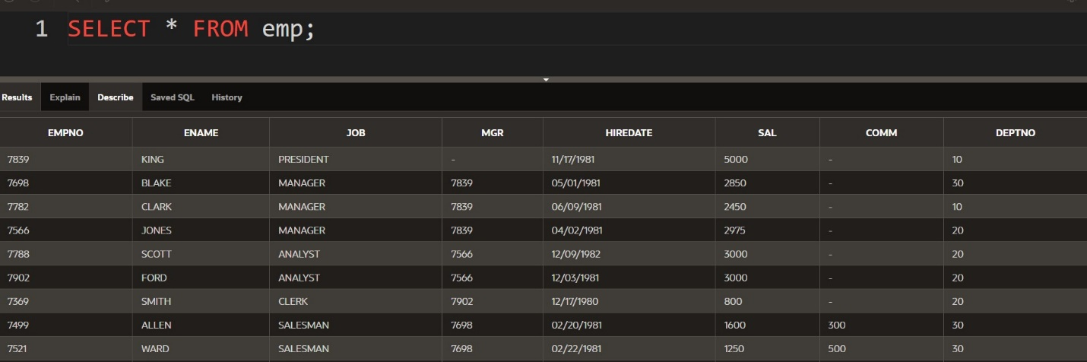Bu dərslikdə biz **SQL** də **where** clause-ının istifadə qaydasını öyrənmiş olacayıq. **WHERE** clause-ı bizə filter etmə imkanını yaradır. Yəni bu o deməkdir ki, məsələn gəlin **analiz query**-sini çalışdıraraq və filter etmə əməliyyatının nə olduğunu anlamağa çalışaq.Aşağıdakı şəkildəki kimi.

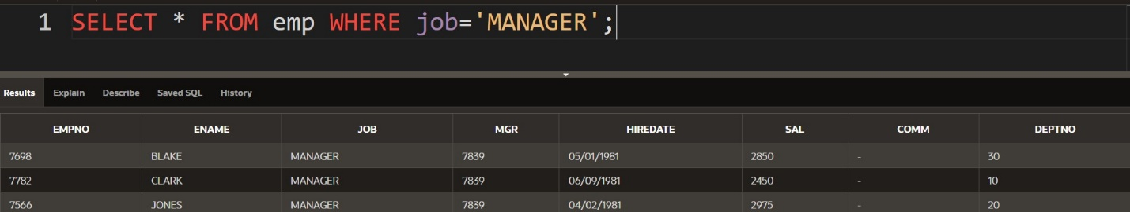yuxarıdakı **analiz query**-sini çalışdırdıq və bizə bütün sütundakı datalar sətir şəklində gəlmiş oldu. Yaxşı bəs tutaq ki, mənə bütün datalar deyildə, yalnızca spesifik şərtə əsasən datalar gəlsin, onda olanda bəs necə edəcəyik?. Bax bu cürnə hallarda biz mütləq şəkildə **WHERE** clause-ından istifadə etməliyik. Məsələn gəlin aşağıdakı şəkildə olan query-ni görək və oradan qayıdan nəticəyə baxaq.

gördüyünüz kimi bizə bu səfər bütün datalar deyildə, yalnızca 3 sətir data qayıtdı hansıki **job**-sütunu özündə **“MANAGER”** datası saxlıyan, digər dataya sahib olan **job** sütunundakı datalar isə filter olunaraq qırağa atıldı. Bax buna görə **WHERE** clause-ına filter deyirlər. Əgər əmin olmaq istəyərik isə ki, emp table-ında job sütununda “**MANAGER”** dəyərinə sahib 3 sətir gəlib, yenə də **analiz query**-ni çalışdırıb table baxa 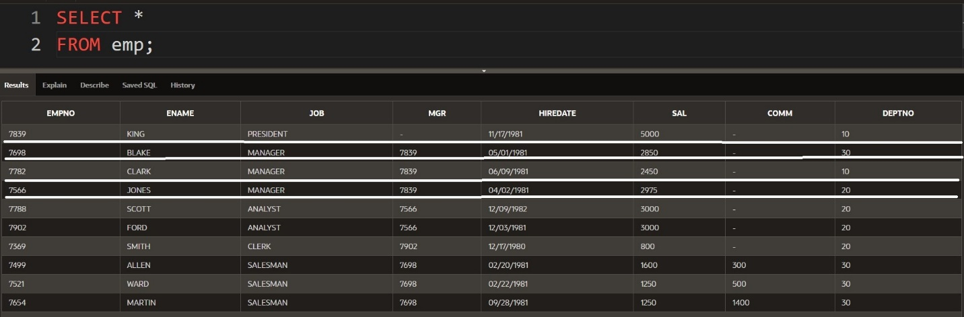bilərik. Məsələn aşağıdakı şəkildəki kimi.

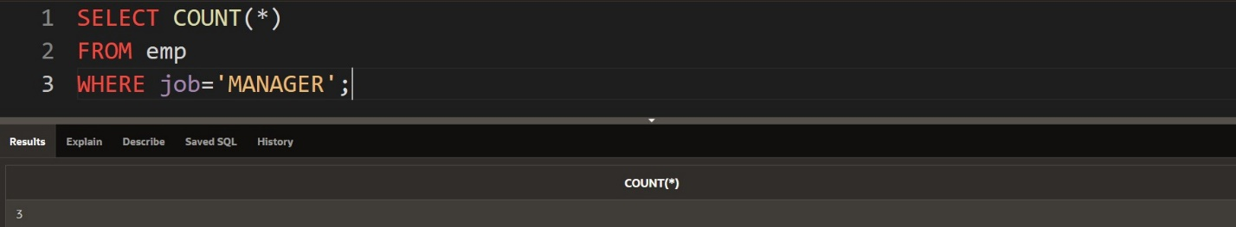gördüyümüz kimi, yuxarıda şəkildə table hissəsində ağ rəng ilə qeyd etdiyim sətirlər bu table da həqiqətən 3 ədəd sətirə malik job sütunun da “**MANAGER”** dəyərləri vardır. Sual verə bilərsiniz ki, table da həddindən artıq sətirdə məlumatlar ola bilər, bunu əl ilə saymaq düzgün deyil axı kimi düşünə bilərsiniz. Bəli doğrudur. **MANAGER** dəyərinə sahib olan sətirdəki məlumatların sayının daha dəqiq olmasını bilmək istəyirik isə aşağıdakı query-ni çalışdıra bilərsiniz.

1. Bir öncəki dərslikdə demişdik ki, **SQL** incase-sensitive language-dir. Yəni istəsəniz böyük hərflə query-ni yazıb işə salın və yaxud kiçik hərflə. Hər bir halda işləkdir. Lakin bir məqam vardır ki, orada incase-sensitive-lik kənara çıxmış olur, bu hansı məqamdır gəl ona birlikdə baxaq aşağıdakı şəkildən.

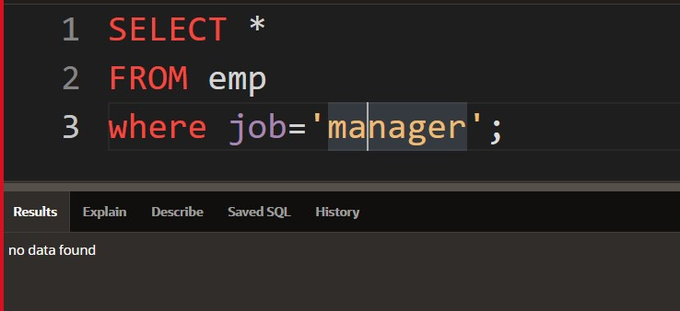yuxarıdakı şəkildə görürük ki, bu query bizə boş bir **resultset** qaytarır, ancaq belə baxanda query-miz birə-bir düzdür, bəs yaxşı səhv hardadır deyiriksə, səhv buradadır ki, biz **manager** datasını kiçik hərflə yazdığımızda, hansıki **job** colum-u özündə yalnızca hamsı böyük hərf olmaq ilə data saxlamaqdadır. Qısası incase-sensitive yalnızca column-lardakı dəyərlərdə keçərli deyildir.

1. 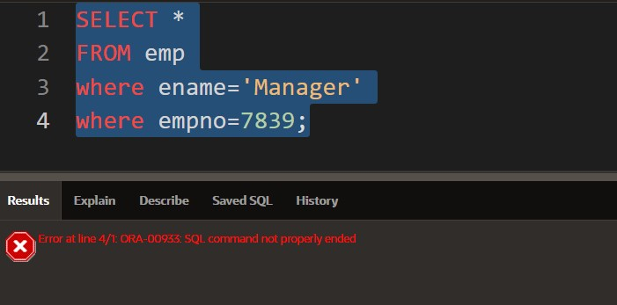**SQL** də həmçinin birdən çox **sütuna** görə filterlama əməliyyatı mövcuddur. Məsələn emp table-ından **ename** və **empno** sütunlarına görə filterlama əməliyyatı həyata keçirtmək istəyik. Belə olduğu halda sizdə fikir yarana bilər ki, mən gedib birdən çox **WHERE** clause-ı yazıb problemi həll edə bilərəmm, ancaq yanlışdır. Məsələn aşağıdakı şəkildə olan query sintaksisi yanlışdır.

gördüyünüz kimi yuxarıdakı şəkildə olan query-ni çalışdırdıq və xəta ilə qarşılaşdıq. Bu problem, yəni, birdən çox sütuna görə filterlama əməliyyatını həyata keçirtməg istəyirik isə bu zaman biz ya **AND** yadakı **OR** operatorundan istifadə etməliyik. Məsələn, bir öncəki **ename** və **empno** sütunlarına görə filterlama əməliyyatını aşağıdakı şəkildəki kimi query-sin yazıb həyata keçirdə bilərik.

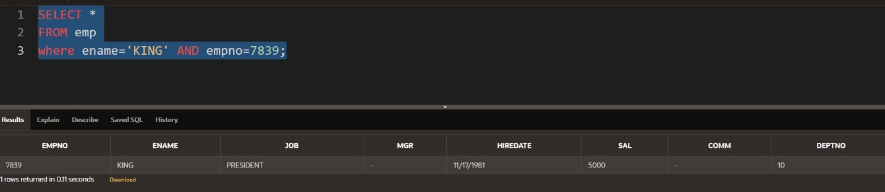

gördüyümüz kimi yuxarıdakı şəkildə biz birdən çox sütuna görə filterlama əməliyyatını həyata keçirtmiş olduq və burada biz **AND** operatorundan istifadə etdik.

**Note:**

1. **WHERE** clause **FROM** clause-ından əvvəl gələ bilməz, mütləq şəkildə sonra gəlməlidir.
2. əgər yazdığınız query boş bir **resultset** qaytaracaqsa, bu o demək deyil ki, sizin yazmış olduğunuz query yanlışdır, xeyr əksinə doğrudur, sadəcə olaraq qurulan məntiq yanlış olduğundan yazmış olduğunuz query-ə görə datalar tapılmır deyə boş bir **resultset** alırsız.